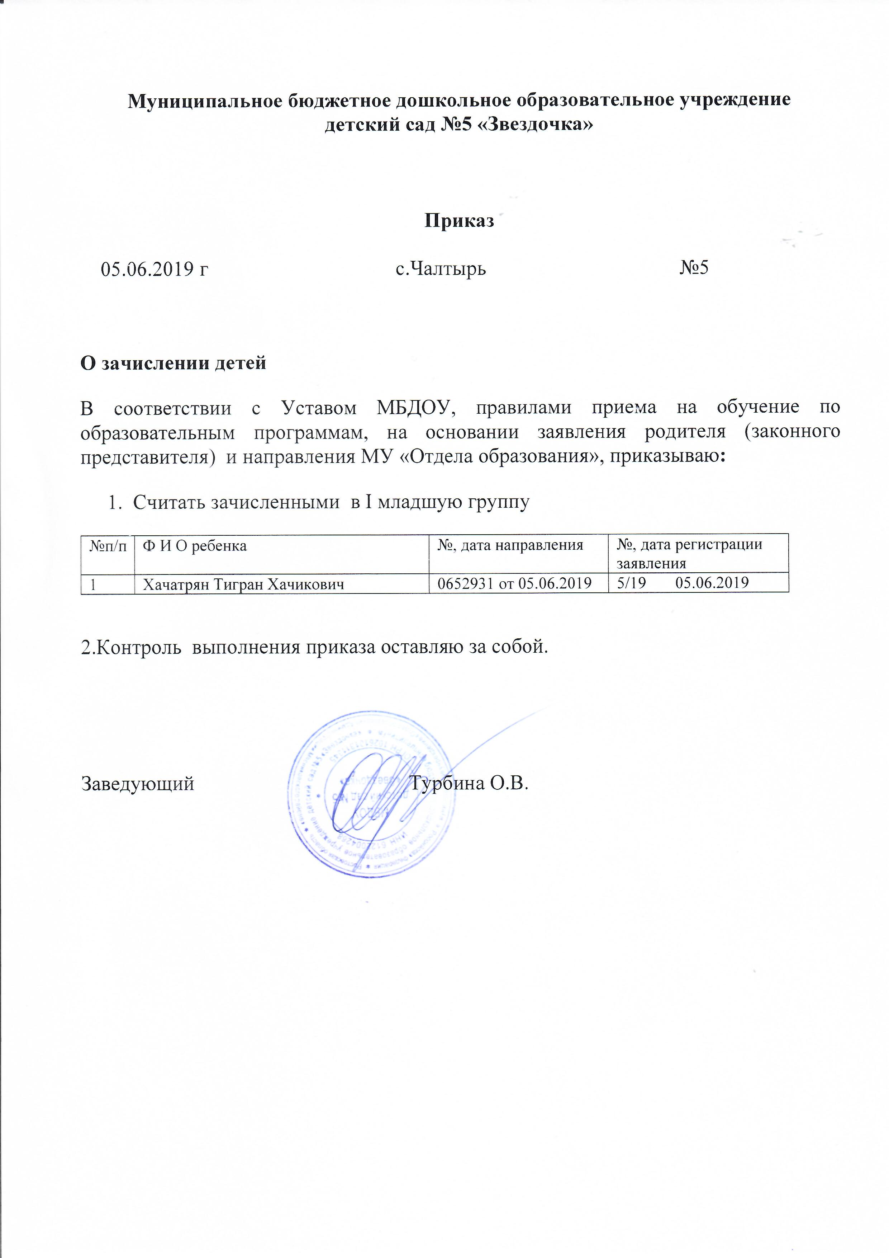
Муниципальное бюджетное дошкольное образовательное учреждение
детский сад №5 «Звездочка»

Приказ

05.06.2019 г с.Чалтырь №5

О зачислении детей
В соответствии с Уставом МБДОУ, правилами приема на обучение по образовательным программам, на основании заявления родителя (законного представителя) и направления МУ «Отдела образования», приказываю:
- Считать зачисленными в I младшую группу
№п/п
Ф И О ребенка | №, дата направления | №, дата регистрации заявления
1 | Хачатрян Тигран Хачикович | 0652931 от 05.06.2019 | 5/19 05.06.2019

2.Контроль выполнения приказа оставляю за собой.

Заведующий Турбина О.В.

